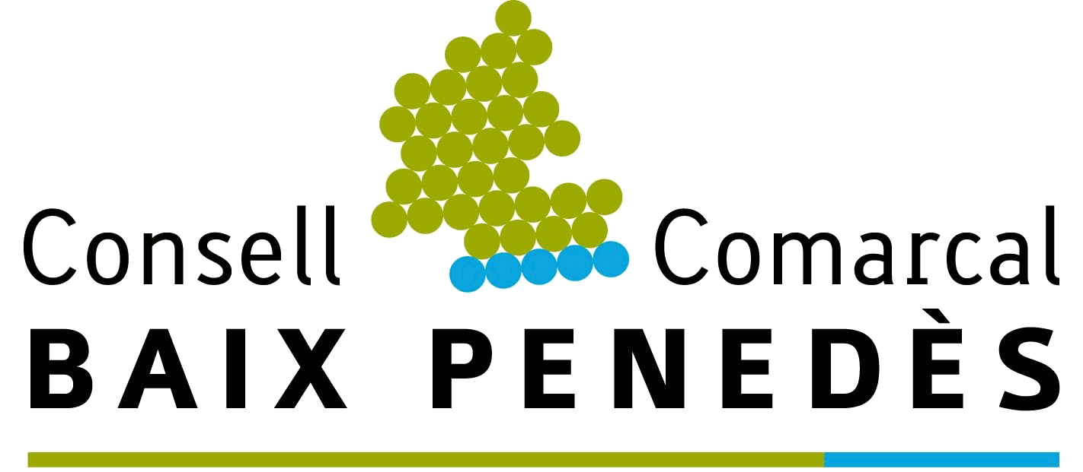 | SOL·LICITUD D’AJUT INDIVIDUAL DE MENJADOR ESCOLAR  CURS 2018-19
No es tramitaran les sol·licituds que no estiguin degudament signades per tots el membres de la unitat familiar majors de 18 anys i no aportin la documentació obligatòria

BASES: Les Bases que regulen aquests ajuts les podeu trobar a la pàgina web del Consell Comarcal del Baix Penedès www.ccbp.cat i a la Seu Electrònica del Consell Comarcal del Baix Penedès.
TERMINI PRESENTACIÓ: Del 2 a l’11 de maig, ambdós inclosos, als centres escolars respectius de la comarca del Baix Penedès, i del 2 al 25 de maig, ambdós inclosos, a l’oficina del Registre General del Consell Comarcal del Baix Penedès (plaça del Centre, 5 – El Vendrell) en horari de 9 a 14 hores, de dilluns a divendres
o a la Seu Electrònica del Consell Comarcal del Baix Penedès.
Fins el 30 de setembre de 2018. Exclusivament alumnes que comencen Tercer cicle d’Educació Infantil (P3).
TERMINI DEL PROCEDIMENT: El termini de resolució d’aquest procediment és de 6 mesos i el sentit del silenci administratiu és negatiu. Unitat gestora: Departament d’Ensenyament del CCBP. Òrgan competent que resoldrà: Junta de Govern, per delegació del Ple.

Desitgeu tramitació electrònica? Sí No Disposeu de certificat digital autenticat (idCAT, eDNI,)? Sí No

- Dades personals del sol·licitant (Pare Mare Tutor )

Nom i cognoms
DNI/NIE |  | Nacionalitat
Adreça |  |  | Codi Postal
Municipi | Mòbil |  |  | Tel. fixe
Urbanització
Correu electrònic

- Dades de l’alumne per al qual se sol·licita l’ajut

Nom i cognom
DNI/NIE (obligatori)
Escola Curs escolar que farà el 2018-19
Codi IDALU (a consultar amb l’escola)

- Documentació que cal adjuntar a la sol·licitud
Documentació obligatòria:
- Volant de convivència del domicili on resideix l’alumne
- Fotocòpia dels DNI/NIE, de TOTS els membres de la unitat familiars.
- En els cas de no tenir DNI/NIE, fotocòpia de totes les planes escrites del llibre de família
- En el cas de l’alumne sol·licitant, ha de posar el número de l’IDALU. Demanar a l’escola
- Si va demanar aquest ajut el curs 2017-18, només és necessari aportar el volant de convivència.
Documentació complementària ( si escau):
- En cas de Família nombrosa: carnet vigent (general o especial)
- En cas de Família monoparental: carnet vigent (general o especial)
- En cas de discapacitat de l’alumne o germans: Certificat EVO
- En cas d’Infants en acolliment: resolució d’acolliment de la Direcció General d’Atenció a la Infància i l’Adolescència
- En cas de distància superior a 3 km entre el domicili i l’escola : Document acreditatiu del Google maps.
- En cas de rebre subvenció per pagar el lloguer: Certificat de l’Agència Catalana de l’Habitatge any 2017
- En cas de divorci o separació: còpia del conveni o sentència de divorci
- En cas de rebre Renda garantida de ciutadania : Certificat de l'any 2017

- Dades de la unitat familiar (membres computables: pare / mare / tutors / parella de fet cònjuge /alumne/ avis/ germans solters menors de 25 anys que conviuen en el mateix domicili i de més de 25 anys quan es tracti de germans amb discapacitat)

PARENTIU | NIF/NIE | NOM I COGNOMS | SEXE  H/D | DATA DE NAIXEMENT | ESTAT CIVIL | SIGNATURA
 |  |  |  | / /
 |  |  |  | / /
 |  |  |  | / /
 |  |  |  | / /
 |  |  |  | / /
 |  |  |  | / /
 |  |  |  | / /
 |  |  |  | / /

A través d’aquesta signatura s’autoritza la consulta de dades i documents electrònics entre administracions i el creuament de dades econòmiques amb el Departament d’Ensenyament de la GENCAT. Les sol·licituds que no estiguin signades pels membres de la unitat familiar majors de 18 anys, NO ES TRAMITARAN.

Sí Família amb Pla de Treball i Seguiment des de Serveis Socials (Marqueu en cas afirmatiu)

Indiqueu per quins serveis socials sou atesos (municipi):___________________________

- Declaració del sol·licitant
Declaro responsablement:
- Que són certes totes les dades aportades.
- Que accepto les bases reguladores d’aquesta convocatòria.
- Que estic assabentat que la inexactitud de les circumstàncies declarades portarà lloc a la denegació o revocació de l’ajut.
- Que tinc coneixement que en cas d’obtenir un altre ajut que complementi, en part o en la seva totalitat, el preu del servei de menjador, procedent de qualsevol altre administració o entitat pública o privada pel curs 2018-19 ho hauré de comunicar al Departament d’Ensenyament del Consell Comarcal del Baix Penedès.

Us informem que la beca atorgada es comunicarà al Ministeri d’Hisenda i Funció Pública i l’Agència Tributària.

Les dades seran incloses en un fitxer del Consell Comarcal del Baix Penedès per a la finalitat indicada, adoptant les mesures de seguretat necessàries, d’acord amb la normativa aplicable de la Llei orgànica 15/1999, de protecció de dades de caràcter personal. Podreu exercir els vostres drets d’accés, rectificació i cancel·lació, en els termes establerts en la legislació vigent, dirigint-vos a l’oficina del Registre General del Consell Comarcal del Baix Penedès. El Consell Comarcal del Baix Penedès podrà fer ús i cedir les dades a d’altres Administracions públiques i tercers relacionats, per a la mateixa finalitat per a les quals foren facilitades.

Signatura del sol·licitant (pare/mare/tutor): Data: _________________________

Consell Comarcal del Baix Penedès. Plaça del centre, 5, El Vendrell
Te. 977.66.71.71

